Mettler Toledo Tiger 8442 PRO
Инструкция по настройке.

Оглавление:
- Перепрошивка весов для внедрения вводных знаков (значки);
- Базовая настройка весов – настройка IP адресов, видов печати, корректировка печати и включение НДС для поддержки дизайнов;
- Программная настройка весов – конфигурация, база данных PLU, дополнительный текст, штрих код, дизайн этикеток.

1.Перепрошивка весов для внедрения вводных знаков (значки).
1) Подключение весов: Загрузка прошивки только по COM-порту. Возможны и по Ethernet, но по нему весы никак не реагируют, потому используем СОМ-порт.
Скачать прошивку вы можете тут (Вам нужен вот такой файл 3600rus_2.dat) - http://zipstore.ru/auxpage_soft-mettler-toledo-tiger-pro/
Скачать программу для загрузки значков на прошивку, можете отсюда напрямую (LogoLoaderPro.exe, капризная программа, которая лучше всего работает на Win7) - http://zipstore.ru/published/publicdata/ADMINZIPSTORE/attachments/SC/Files/Mettler_Toledo/udpflash_a026.zip
Скачать программу для настройки весов (Для Tiger 8442 PRO двухстрочная версия SPCT2) - http://zipstore.ru/auxpage_spct1-spct2/
Скачать обновление графического редактора VisEdit (Позволяет расширить выбор этикетов, в нашем случае до 8 шт. НДС) - http://zipstore.ru/published/publicdata/ADMINZIPSTORE/attachments/SC/Files/Mettler_Toledo/VisEdit.zip
Один нюанс с этой программой в том, что она работает лишь на Windows 7 x32. Иногда на XP или Windows 8.1, программа не постоянна в этом плане, потому проверяйте сами. Вам там даст окно с выбором указать на саму прошивку и с выбором на картинку значка и даст списочный вариант на какой номер его установить. Учитывая, что все базовые значки у нас установлены от 1 до 8, то выбирайте сразу от 9 и выше. Значок должен быть подготовлен на формате .bmp с разрешением 128х128. Для примера смотрите как это должно выглядеть:

И обязательно должна быть сохранена, как «монохромный рисунок». Откройте обычный Paint и при «Сохранить как…» выбираем Тип файла, там найдёте этот тип. Его выбираем и сохраняем рисунок. Лишь после этого используем программу для передачи значка в прошивку. Все значки по размеру не должны превышать 5 мм на печати, учтите это, когда будите забивать новые значки. У вас будут готовые аналоги, используйте их для подборки размера на новые. Если по какой-то причине у вас нет базы значков и нет данных на весы, то создавайте свою новую базу с нуля опираясь на инструкцию.
Для загрузки прошивки понадобится нуль-модемный кабель. Распайка кабеля стандартная:
COM 9 pin ("мама") -------------- COM 9 pin ("мама")
2 -------------- 3
3 -------------- 2
5 -------------- 5
Оба разъема типа "мама":
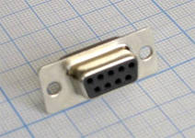
Загрузка прошивки в весы производится с помощью HyperTerminal, что поставлялась в стандартном пакете Windows вплоть до Windows XP (Пуск > Все программы > Стандартные > Связь > HyperTerminal). В Windows 7 и выше такой программы в стандартном пакете нет.
2) Запускаем HyperTerminal: На экране появляется окно для создания нового подключения. В окне "Описание подключения" в поле "Название" указываем любое название для подключения. Ему нужно уделить внимание, если у вас будет несколько подключений с разными настройками соединений, если это не ваш случай, то можете просто написать Tiger и нажать клавишу "Ок":
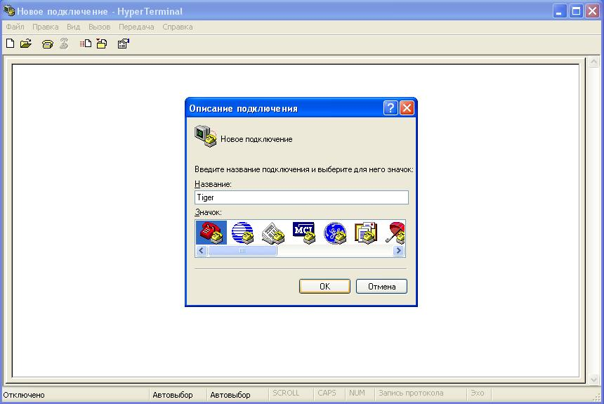
Далее появляется окно "Подключение". В поле "Подключаться через:" нужно выбрать действующий COM-порт и нажать "Ок". В моем случае это COM1:
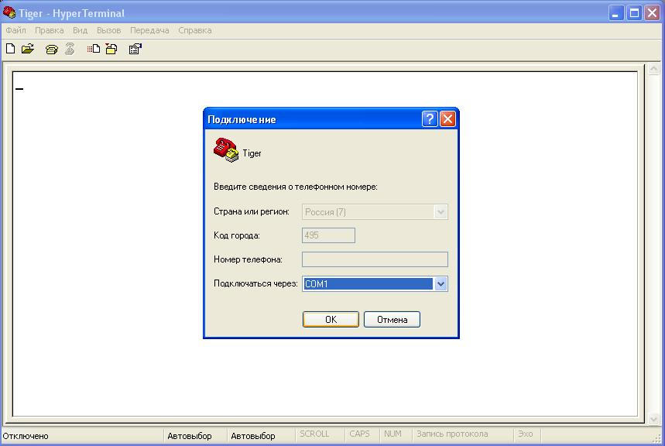
Примечание: Если в списке портов вы не обнаружили COM порта, то основных причин на то может быть 3: ваш компьютер не имеет встроенного COM-порта (в виду своей малой актуальности, большинство производителей компьютеров отказались от них); COM-порт отключен в BIOS; COM-порт отключен в настройках Windows или не установлен/не верно работает драйвер порта. Если у вас современный компьютер без COM-порта, то это не проблема - купите RS232-USB переходник.
3) Затем настраиваем "Свойства: COM1". Необходимо поставить следующие значения параметров и нажать клавишу "Ок".
115200 бит/сек - скорость;
8 - число бит на символ;
NONE - проверка на четность;
1 - число стоп бит.
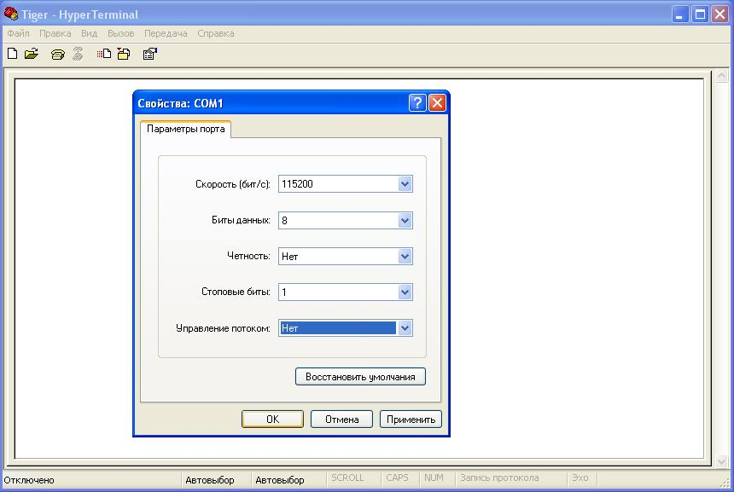
Подключаем нуль-модемный кабель к ВЫКЛЮЧЕННЫМ весам. Нажимаем на весах и удерживаем зеленую клавишу V1 (Shift) и включаем тумблер питания. На экране весов должно появиться сообщение "WAIT FOR HOST", а на экране HyperTerminal появляться последовательность символов "ССССС" - признак успешности соединения компьютера и весов:
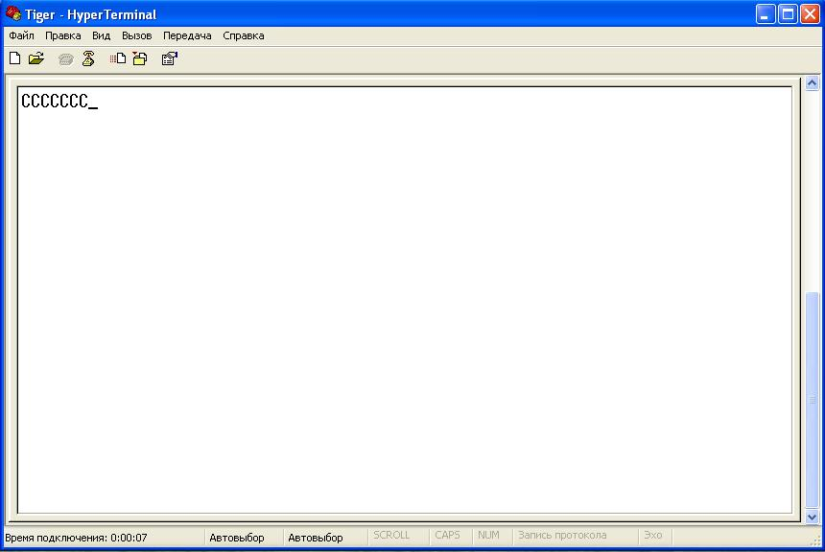
На заметку!
Выше инструкция по запуску весов в программе. Такой способ сработает только на одних из трёх весов. На других, нужно будет после кнопки V1 (Shift) нажать кнопку, что расположена на днище (под весами), нужно взять тоненькую проволоку, найти одну выпуклость и нажать кнопку, весы сразу начать подключения и на программе это увидим.
Заходим в меню "Передача" и выбираем пункт "Отправить файл...":
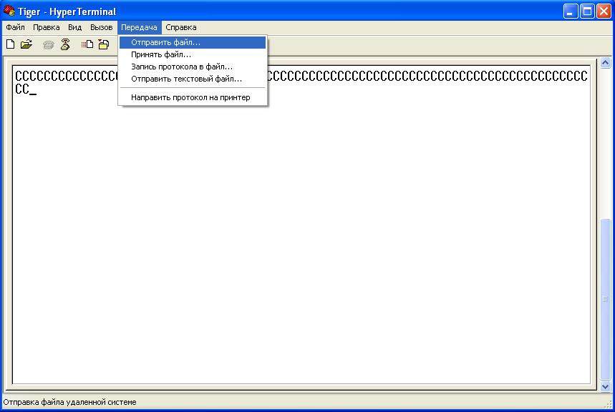
Нажимаем клавишу "Обзор" и находим на вашем компьютере файл с необходимой прошивкой, а в поле "Протокол" указываем 1KXModem и нажимаем клавишу "Отправить":
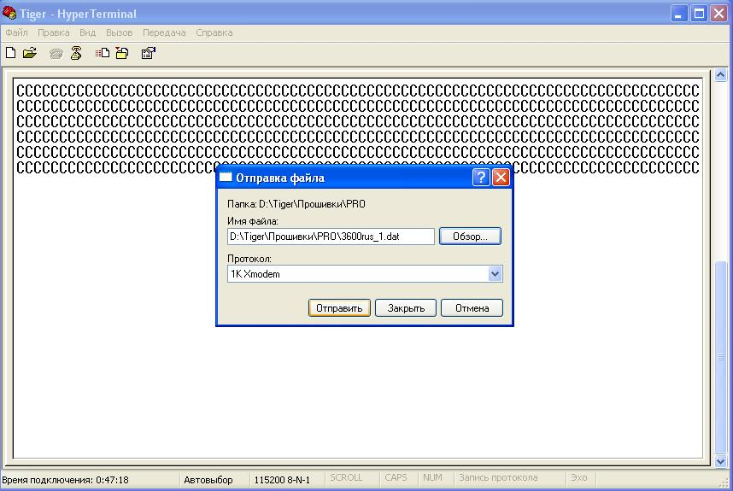
На экране весов в это время появляется сообщение в виде символов, внимания не обращаем. Ждем полной загрузки, пока весы автоматически не перезагрузятся, лишь после этого можно закрыть окно, даже если покажет, что закачка не полная, но это обман, закачалось всё полностью.
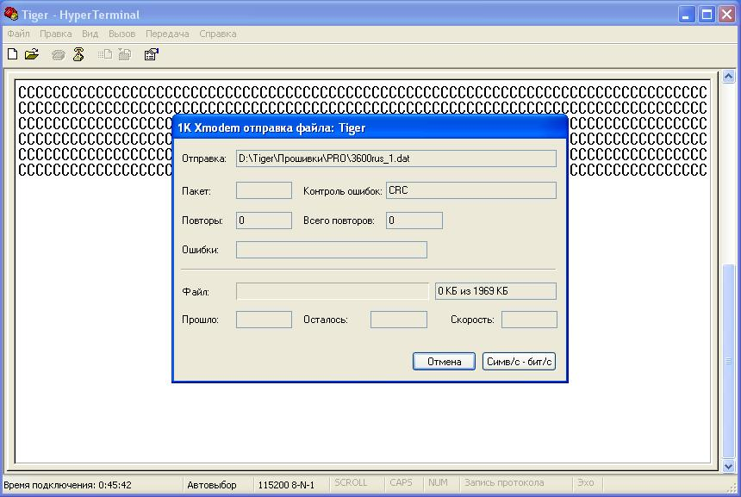
По завершению прошивки весы автоматически перезагружаются и выходят в режим взвешивания. Иногда весы после перепрошивки внутреннего ПО выдают ошибку ERROR200 или ERROR202.
В этом случае необходимо сделать сброс к заводским настройкам. Даже если ошибка не возникла, то все равно рекомендуется делать сброс ОЗУ. После перепрошивки нужно произвести настройку весов (IP-адрес, дата, время, режимы работы и т.д.), залить этикетку и базу данных.

2.Базовая настройка весов – настройка IP адресов, видов печати, корректировка печати и включение НДС для поддержки дизайнов.
>>>ЭТУ НАСТРОЙКУ НЕОБХОДИМО ПРОВЕСТИ, ЕСЛИ ВЕСЫ НОВЫЕ ИЛИ ПОЛНОСТЬЮ ПЕРЕПРОШИТЫ.<<<
1) Для сбрасывания до заводских настроек. Включаем весы, дожидаемся полной загрузки. Нажимаем [CODE] (Сервис режим) и после набираем код 24681357 и подтверждаем в конце знаком «звёздочка» - *. Стрелками вверх и вниз меняем меню. Выбираем меню под № 15 – «Заводская конфигурация», нажимаем 1 (это значит «ДА», а понятие 0 значит «НЕТ») и нажимаем «звёздочку» - *. Дождитесь окончания сброса весов и после нажмите [CODE].
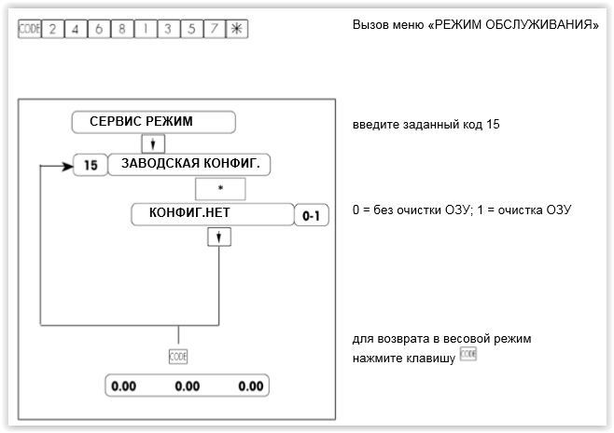
2) Для настройки TCP/IP. Снова нажимаем [CODE] и после набираем код 24681357 и подтверждаем в конце знаком «звёздочка» - *. Стрелками вверх и вниз меняем меню. Выбираем меню под № 21 – «Конфигурация сети» и нажимаем «звёздочку» - *.
- Вбиваем IP адрес самих весов (можно указать любой или доступный в вашей сети). Например, 10.225.2.201
- Нажимаем стрелку вниз и вбиваем Маску подсети. Например, 255.255.255.000
- Нажимаем стрелку вниз и вбиваем IP DNS сервера. Например, 10.225.2.241
- Нажимаем стрелку внизу и вбиваем IP Router (шлюза). Например, 10.225.2.254
- Нажимаем стрелку внизу и увидим меню № 21.
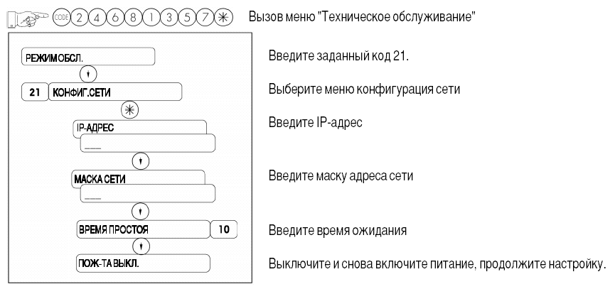
После этого отключаем весы. Для достоверности зажимаем кнопку 00 на весах и включаем весы. Весы вас направят на настройку IP адресов, стрелками проверяем настройку, если нужно, вбиваем заново в этом меню, если увидите пустое поле. После этого подтверждаете всё стрелками и перегружаем весы. Весы после этой настройки, увидят сеть точно т.к. бывает, что при обычной настройки, сеть может не видеть.
3) Для настройки печати. Снова нажимаем [CODE] и после набираем код 24681357 и подтверждаем в конце знаком «звёздочка» - *. Стрелками вверх и вниз меняем меню. Выбираем меню под № 25 – «Принтер этикеток» и нажимаем «звёздочку» - *.
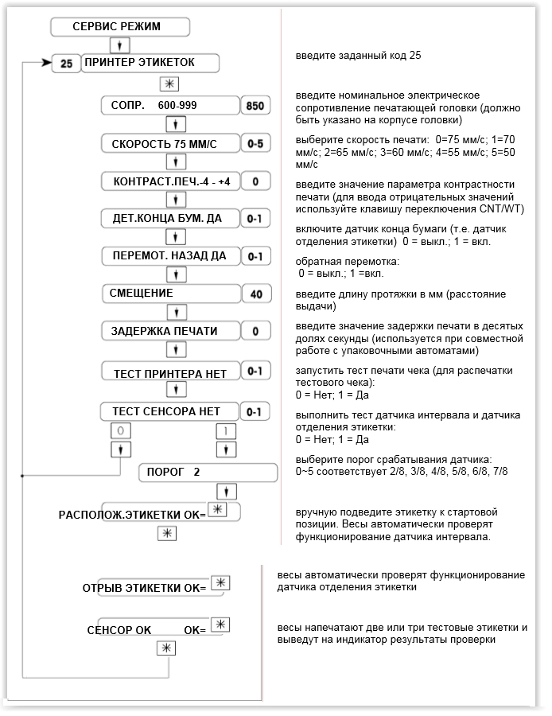
Нам даст меню на каждый пункт, вот в таком виде: (Нам нужно поменять только 3 пункта, жирным будет отмечено, что надо изменить. Остальное не трогаем. Скрин выше от оф. инструкции, но на практике он местами неправильный, потому ниже идёт поправка)
Сопротивление: 600-999 на 850
Скорость: 105 мм
Контраст - 4 - +4 на 1
Движ. назад: нет (изначально стоит «да», надо поменять на «нет»)
Смещение этик.: 40 (изначально стоит 50, нужно поменять на 40)
Порог движ. назад: 180
Тест принтера нет
Юстир.сенсора: нет (нужно, чтобы стояло «нет» и на этой опции, нужно после жать 2 раза «звездочку» - *, чтобы он провёл тест печати этикетки, чтобы отрегулировать линзу). После нажатия он вам выдаст пустые этикетки, после этого нажмите [CODE], чтобы выйти из настроек и перезагрузите весы.
НУЖНО НАСТРОИТЬ ПО АНАЛОГУ, ЧТО УКАЗАНО ВЫШЕ. ЭТО ОБЯЗАТЕЛЬНО!
4) Для настройки этикеток, нужно нажать [CODE] и набираем код 666666 и подтверждаем в конце знаком «звёздочка» - *. Вбиваем 27 и нажимаем «звёздочку» - *, нажимаем 3 и после «звёздочку» - *, потом CODE и перегружаем весы. Это нужно для того, чтобы производилась печать этикеток больше 3-х шт. и цеплялись под функцию НДС, которая позволит настроить дизайн этикеток до 8-ми шт. ЗАПОМНИТЬ! Весы способны забить в память не больше 8 типов этикеток, старайтесь стандартизировать их или разделяйте на несколько весов.
5) Для настройки автоматической печати, нужно нажать [MODE], затем 02 и «звёздочку» - *, нам даст там выбор 0 – Авто, 1 – Ручн. Нажимаем 0 и «звёздочку» - *, перегружаем весы. Чтобы сменить вручную режим печати, нажмите быстро 2 раза MODE.
Это всё, весы физически настроены для нашей работы.
Переходим на программную часть.

3.Программная настройка весов – конфигурация, база данных PLU, дополнительный текст, штрих код, дизайн этикеток.

Для настройки программы нужен SPCT2. Его вы можете скачать отсюда - http://zipstore.ru/auxpage_spct1-spct2/
Скачали архив, распаковываем и открываем программу через spct.exe. (Все скришоты будут представлены в настроенном виде, по их аналогу можете смело настраивать программу, если по каким-то причинам у вас не сохранилась программа)
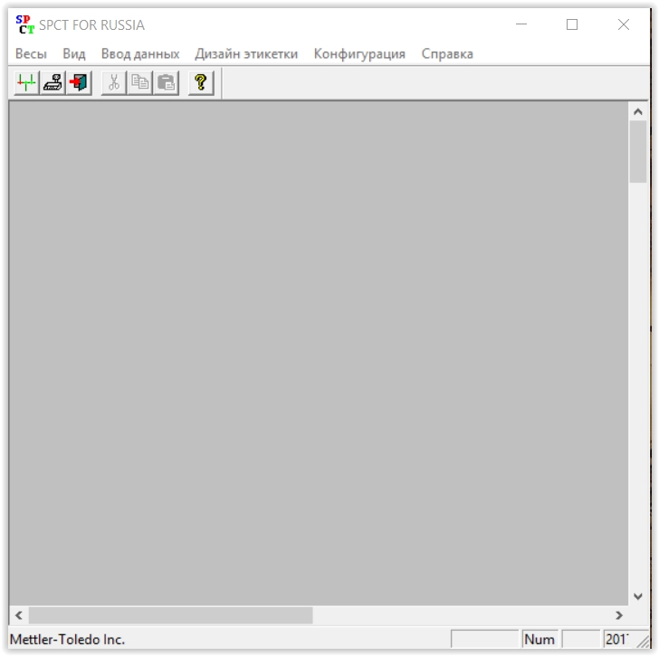
Для начала, нужно настроить программу под наши весы.
- Выбираем Конфигурация – Связь. Указываем любое наименование, указываем IP весов 10.225.2.201 (что у вас изначально было вбито в весы или вы вбивали после перепрошивки) и порт 3001. И выбираем там кнопочкой Ethernet и жмём ОК.
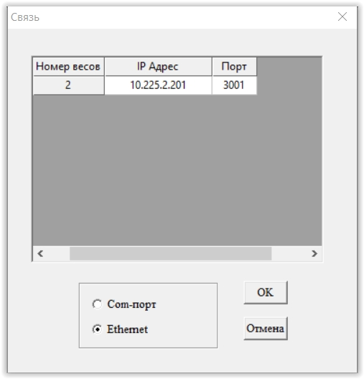

- После этого выбираем Весы – Выбор весов. Из левой колонки выделите 02 и нажмите Добавить, чтобы в правой колонке было 02 и жмем ОК, если уже всё стоит, то ничего не трогаем. Если вы имеете связку весов в сети, то выбираем больше.
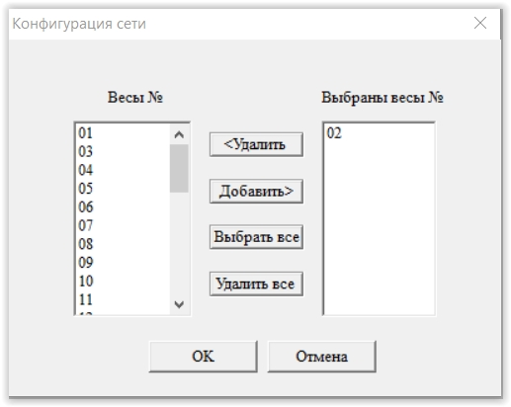
- Нажимаем Весы – Тест весов. Нажмите на Тест и если вы увидите, что в графе 02:Tiger появится галочка, значит ваши весы сеть видит, обычно галочка появляется за 1 секунду, если загрузка идёт дольше и галки нет, то даст ошибку. Проверяем подключение весов физически и настройки IP адресов, если нужно, проведите проверку через консоль - Ping 10.225.2.201.
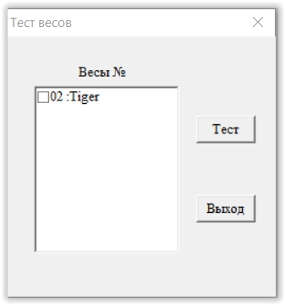
- После проверки подключения можно заняться настройкой. Для начала выбираем Конфигурация – Дата/Время. Устанавливаем своё время или от ПК, выбираем режим Время PC и жмём PC>Весы для передачи изменений на весы.
- После выбираем Конфигурация – Конфигурация обслуживания. Там ставим в графе Режим при вкл. питания на Предупаковка. Печать на носителе ставим на 1 Этикетка. Галку на Бегущая строка не ставим. Ввод цены ставим на Использовать #. Опции ставим галки только на Номер PLU, Штрих-код, Суммарный вес и Весы тары. На других галки убираем. После всего жмём на PC>Весы.
Для наглядного примера смотрите ниже скриншот:
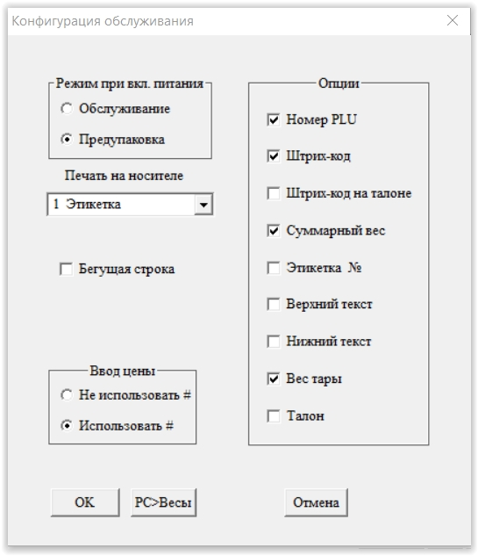
- После выбираем Конфигурация – Параметры этикетки. Там представлен выбор из 5 видов:
- Весовая этикетка обслуживания(1)
- Штучная этикетка обслуживания(2)
- Итоговая этикетка(3)
- Весовая этикетка предупаковки(4)
- Штучная этикетка предупаковки(5)
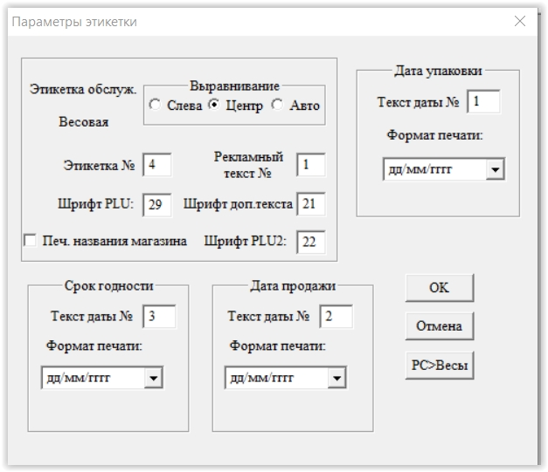
Нужно на каждый вид сделать одну и ту же настройку. (Если вы используете разный тип печати, как например итоговую, то настройку можно сделать индивидуально для каждой, но если вы ничем таким не пользуетесь, то делаем по умолчанию на все) Открываем любую и видим окно. В графе Выравнивание ставим кнопку Центр. В графе Этикетка №, ставим 4 (это для того, чтобы у вас весы распознали дизайн этикеток от 3 и выше, если вы поставите там 1, 2 или 3, то больше 3 видов весы не распознают). В графе Рекламный текст №, указываем 1 (тут указывается номер текста, который вы укажите в отдельном меню на рекламу), Шрифт PLU: укажите 29. Шрифт доп. текста укажите 21. Шрифт PLU2: укажите 22. (Запомните, что все указанные размеры шрифтов распространяются на все виды этикеток независимо от их дизайна). Не ставим галку на печ.названия магазина. Срок годности в графе текст даты № ставим 3, а формат печати дд/мм/гггг. Дата продажи в графе текст и даты № ставим 2, а формат печати дд/мм/гггг. Дата упаковки в графе текст и даст № ставим 1, а формат печати дд/мм/гггг. После нажимаем PC>Весы.

- Пора заняться созданием базы этикеток. Для этого выбираем Ввод данных – PLU. Мы видим табличный вариант. Для основной работы, нам понадобиться всего 8 столбцов. Про них вам и опишу моменты. Про остальные, уже выясняем сами. Ниже скриншот готовых этикеток:
PLU (1-999999) – это нумерация этикетки, которую вы забьёте. Нужный номер вы будите набирать на самих весах для выбора нужной этикетки. Весы вам покажут наименование вашего выбора.
Название PLU (30 символов макс.) – как понятно из названия, предел набора 30 символов. В данном столбце указывается наименование вашей этикетки, которая будет показываться на интерфейсе весов при выборе и так же выводится на печать. Как правило сюда вбиваем название товара, например: Колбаса с/к Свиная, Шпик солёный и т.д.
Название PLU (30 символов макс.) – тоже предел до 30 символов. Здесь как правило указывается ГОСТ или ТУ товара, либо можете дополнить название, а остальное перенести на Доп. текст, либо во все поле оставить пустым.
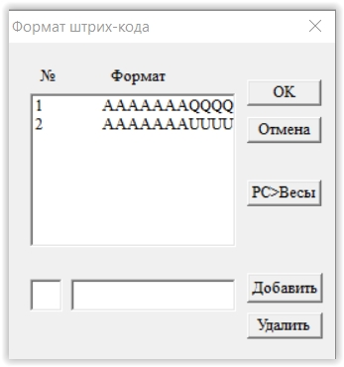
Артикул № (13 цифр макс.) – здесь как правило указывается штрих-код товара. Например, если вы применяете тип штрих-кода EAN-13, то вбивается 7 цифр (В результате будет выглядеть так «0000001234567»). Всё зависит от типа штрих-кода, который вы используете. Только не забываем, что в печатном виде штрих-кода, на левой части идёт код организации, а справой стороны вес товара. Запомните, что набор букв для отображения весового штрих-кода обозначается так – AAAAAAAQQQQQ. Его нужно будет вбить в отдельном меню программы Ввод данных – Штрих-Код и указать под номером 1 т.к. он у вас будет основным.
Цена (0-99999.99) – из названия понятно, что указываете цену, стандартно в весах она указывается как 10.00. Если вы не используете цену, то оставляем значения по стандарту. На весах они будут отображаться, но задействоваться никак не будут, если вы сами этого не захотите. Если вам необходимо вывести цену на штрих-код, то вам необходимо будет в отдельном меню программы - «Штрих Код» вбить вот такой набор букв: AAAAAAAUUUUU и в дизайне этикеток указать номер нужного штрих-кода, например, под цифрой 2, вы его укажите т.к. под 1 у вас будет набор для веса.
НДС № - служит для указания номера дизайна этикеток. Например, в разделе программы «Дизайн этикетки» вы создали этикетку и вносите её в базу весов от 1 до 8. Вот этот номер вам нужно указать в этом поле НДС, чтобы привязать дизайн к нужной вам этикетки, либо можно создать несколько этикеток с разными названием и текстом, но с одним типом дизайна. Расширить кол-во дизайнов нет никакой программной возможности, можно назвать недочётов со стороны производителя.
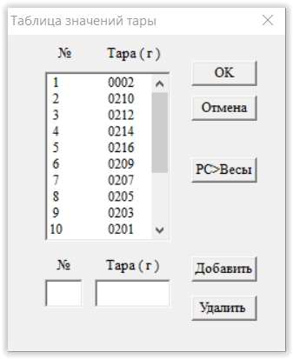
Тара № (0-16) – из названия тара выполняет роль автоматического вычета от веса. Например, у вас идёт шпик с одним весом, но при этом он упакован в вакуумную упаковку или нечто подобное и весит, скажем 2 грамма и вам нужно, чтобы весы автоматически учитывая вычет этих 2 граммов от общего веса. Для этого есть отдельное меню, которое вы можете найти выбираем Ввод данных - Тара, там указываете номер и саму тару, например, наши 2 грамма в виде 0002. Если у вас применяется отдельная этикетка на коробку и нужно, чтобы вес коробки вычитался, то выполняем тот же принцип. Например, коробка весит 200 граммов, но при этом вы в коробку до 5 шт. шпика не кладёте, следовательно, вам нужно учесть вес коробки и вес упаковки шпика, тем самым в «Тара» вы указываете не 0200 самой коробки, а 0210 с учётом 5 шт. упаковок шпика. И указанный номер Тара, вы указываете в табличной базе PLU, какие данные этикетки будет использовать. Учтите момент, вы либо привязываете тару к нужной этикетке, либо работник на них, может вручную вбить эту тару. Для весов есть «Инструкция оператора весов Tiger», если нужно рассмотреть варианты ручного ввода тары или даты, то такую инструкцию можете найти сами.
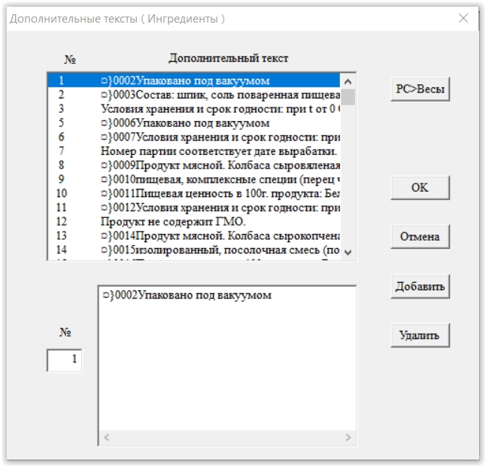
Доп.текст № - здесь указываем начальную цифру с которой начинается ваш текст, такой как состав, пищевая ценность, условия хранения и т.д. Сам текст набирается в меню Ввод данных – Дополнительный текст. Самое важное, чтобы у вас создалась цепочка между нумерацией на один текст, нужно использовать этот значок “¤}” (без кавычек). Например: Открываете меню для ввода текста. Указываете номер текст, например 1, как мы видим на скриншоте. Чтобы у нас следующий текст связанный с первым, был виден в печати, нужно перед ним поставить значок ¤} и дальше написать текст, например такой: ¤}0002Упаковано под вакуумом. Затем создаем текст под номером 2 и указываем текст, например такой: ¤}0003Состав: шпик, соль поваренная пищевая. И для завершения связки создаем под номером 3 вот в таком виде: Условия хранения и срок годности: при t от 0 С до +6 С. Всё это добавляем и нажимаем PC>Весы. В меню PLU на Доп.текст №, мы указываем номер 1, как начало нашей связки, которую мы внедрили. При печати увидим все три связки. В этой форме создаем наш текст для этикеток. Каждый номер имеет ограничения символов, потому, если ваш текст не влезает, создаем новые номера и делаем связки.
- Для создания текста «изготовление и упаковано». Для это выбираем Ввод данных – Текст даты. Указываем номер строку и нужный вам текст. Жмём PC>Весы. В дизайнере этикеток есть графа для выставления этой строки, либо можете прописать вручную специальным символами, тут уже на ваш выбор.
- Переходим к дизайну этикеток. Описаны будут только основные моменты, которые обязательно вам будут нужны. Остальные моменты настройки уже испытывайте сами. В программе выбираем «Дизайн этикетки» и видим окно:
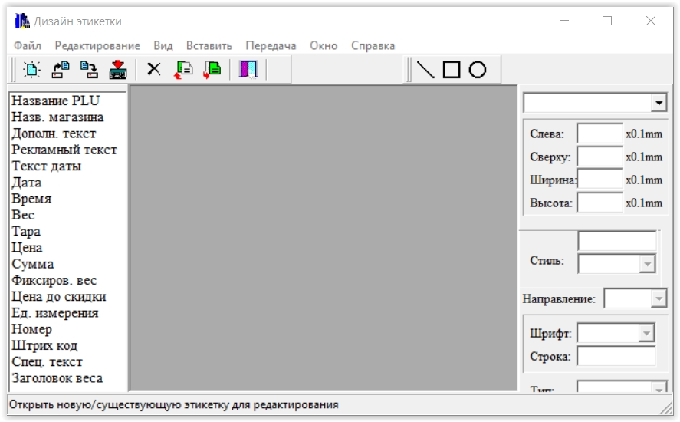
Первым делом создаем этикетку. Все данные этикетки измеряются в миллиметрах. Файл – Создать – Выбираем ширину всегда 580 (в итоге создаст 570, это нормально), высоту оставляем на 600. Это стандартный размер этикеток. Однако, если вам нужна бицерба маленькая, то в графе высота указываем 300, ширина 580. Почему 300? потому что весы не поддерживают ниже 300, запомните это сразу. Создаем по стандарту. Ширину основы мы не трогаем. Можете указать по необходимости направление печати, но это не обязательно. Жмём ОК. Ниже увидим, как будет выглядеть обычная этикетка и как бицерба:
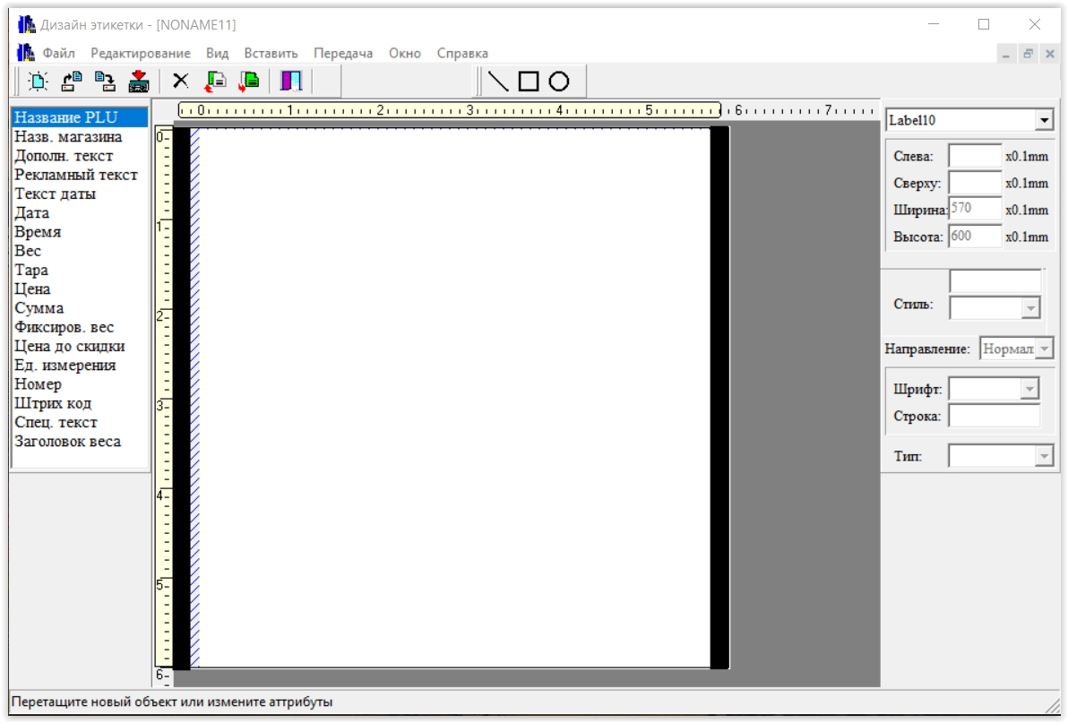
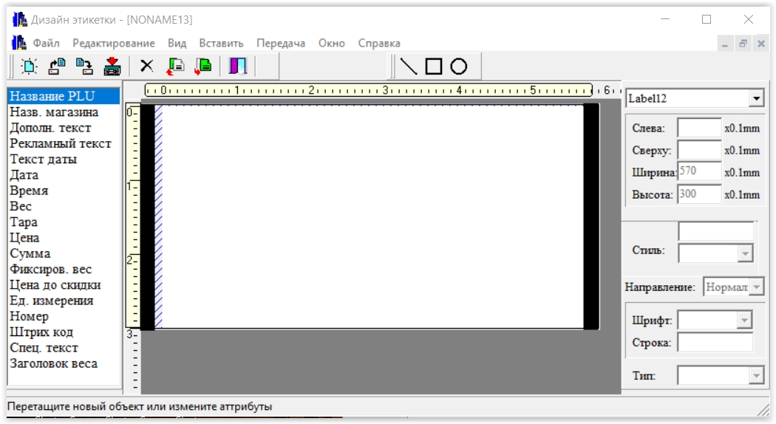
Готовый вид:
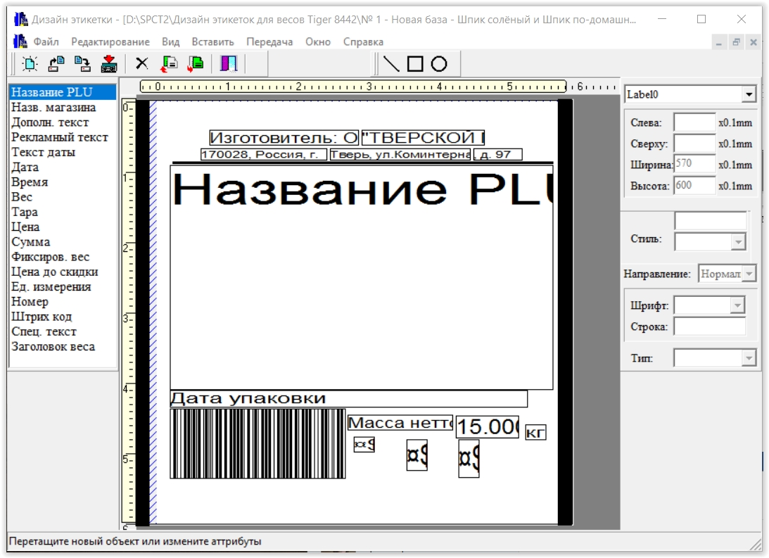
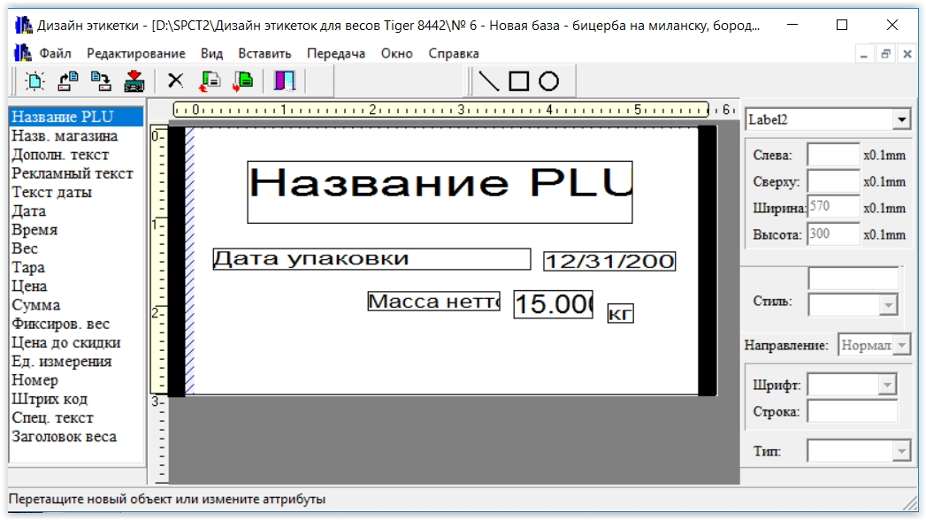

Теперь разбираемся, как нам добиться готово вида и что для этого необходимо. Для всей работы нам нужен левый и правый столбец.
- С левого столбца для начала выделяем «Название PLU», зажимаем левую кнопку мыши и так с каждым на левом столбце и будто бы переносим строку в наш шаблон и максимально, как считаете нужным, растягиваем поле. Почему? Потому что название PLU 1 и PLU 2 с нашей базы PLU и так же доп.текст всё будет размещаться при печати в этом поле. Вы спросите для чего только в столбце строка Допол.текст? Мы все задаемся вопросом т.к. данная строка в редакторе не используется вообще, можно считать багом софта. Так что забудьте об этой строке сразу.
- После этого выбираем «Штрих код» и так же переносим. Он вам даст в маленьком виде с высотой в 50, если нужно больше, поставьте в правом столбце в графе Высота на 100 и получите стандартный размер. Обычно он всегда и применяется.
- После этого выбираем «Вес» и переносим. На нём вы можете только изменить размер шрифта и направление, больше ничего. Можно оставить стандартным, но лучше поставьте шрифт под номером 29. Если используем цену, то применяем аналогичным образом.
- Для написания логотипов, либо любого текста или символа использует графа «Спец. текст». Только через него вы можете вывести вводные знаки на печать, такие, как бокал с вилкой, стрелки, температура и т.д. Чтобы такие значки вывести через него, вам нужно выделить эту графу, вывести на шаблон и изменить его стандартный текст на эти символы ¤$ , чтобы выбрать нужный значок, выбираем нумерацию от шрифтов. Если у вас загружены значки от прошивки от 1 до 8 или выше, то выбираем нужный номер в графе шрифта в дизайне и подставляем в том месте, где хотите видеть значок. Учтите, что графа «Спец. текст» ограничен до 12 раз использования.
- Графа «Ед. измерения» позволит вам написать кг, граммы, рубли и т.д.
- Затем можем подставить графу «Текст даты» и выбираем тип «Дата упаковки» и растягивает по ширине шаблона, чтобы нужный нам текст распечатался на этикетке, если поле будет мелким, то увидим часть текста. Потому все поля подгоняются на глаз.

- Для печати самой даты, выбираем графу «Дата» и выбрать тип «Дата упаковки». Вы можете на нём поменять шрифт и направление.
- После того, как создали свой шаблон, нажимаем на значок или строку Передача и нам даст вот такое окно:
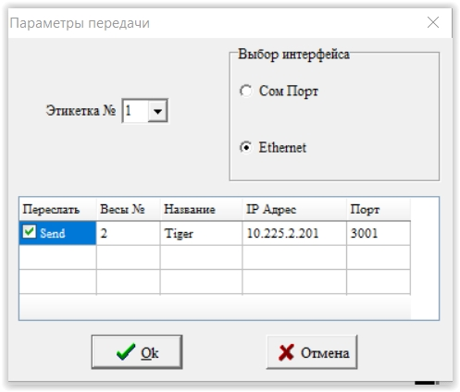
Выбираем под каким из 8-ми номеров для графы НДС будет сохранён ваш шаблон этикетки. Жмем Ок и всё, дизайн сохранён. Можете закрывать Дизайнер этикеток.

Пометка для фиксированного веса. Чтобы сделать фиксированный вес на штри-коде, достаточно вбить нужный вес в графу цены, поменять тип штрих-кода для типа цены и всё, ваш вопрос решён.

В принципе это всё, что вам нужно знать по работе с весами.

Пометка для обхода надобности двойного веса. Крайне предупреждаю, этого делать нежелательно т.к. будет считаться нарушением, но если вам любопытно попробовать, то рассмотрим способ.
Создаем этикетку как обычно, но в дизайнере этикеток используем графу «Цена» как и «Вес», однако справа от графы «Цена» используйте графу «Спец.текст», чтобы дописать туда цифру от 0 до 9. Почему так? Потому что графа «Цена» после запятой выдает на печать только 2 символа, когда для веса нужно 3 символа, визуально будет видна погрешность в несколько граммов, но технически второй вес будет считать правильно. И затем в PLU меню нужно в графе цена указать процент, который нужен для подсчёта от основного веса. Например, нам нужно 65% от веса нетто, для этого в графе цена мы указываем цену как 0.65 и сохраняем. Тем самым мы получим реальный счёт на двойной вес. Это единственный способ решить проблему двойного веса с некоторой визуальной погрешностью. Другого способа нет т.к. весы чисто технически не способны обрабатывать вес брутто. В данной ситуации рекомендуется делать фиксированный вес на самом дизайне.

